領域科目 | 資訊科技 | 多元評量項目 | □實作評量 □軼事紀錄  □口語評量 □檔案評量  □其它評量（ ）
評量日期 | 109/10/12 | 評量地點 | 電腦教室
多元評量內容簡介 | 什麼是 GPS？ GPS 為全球定位系統（ Global Positioning System）的簡稱，為美國所研發的衛星導航系統。  GPS 衛星每天在固定的軌道上繞行地球2次。每顆衛星都會發送一個獨特的信號和軌道參數至 GPS 裝置來進行解碼及計算衛星的精確位置。GPS 接收器使用此訊息和三邊測量來計算用戶的確切位置。
評量照片 | GPS 的運作方式  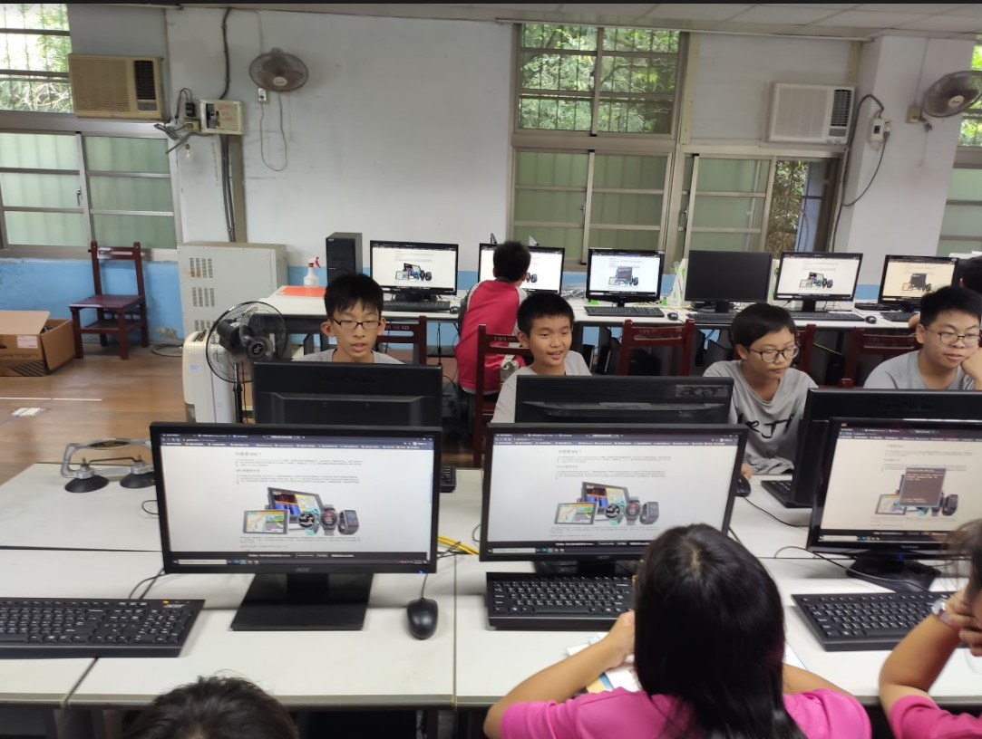
評量照片 | 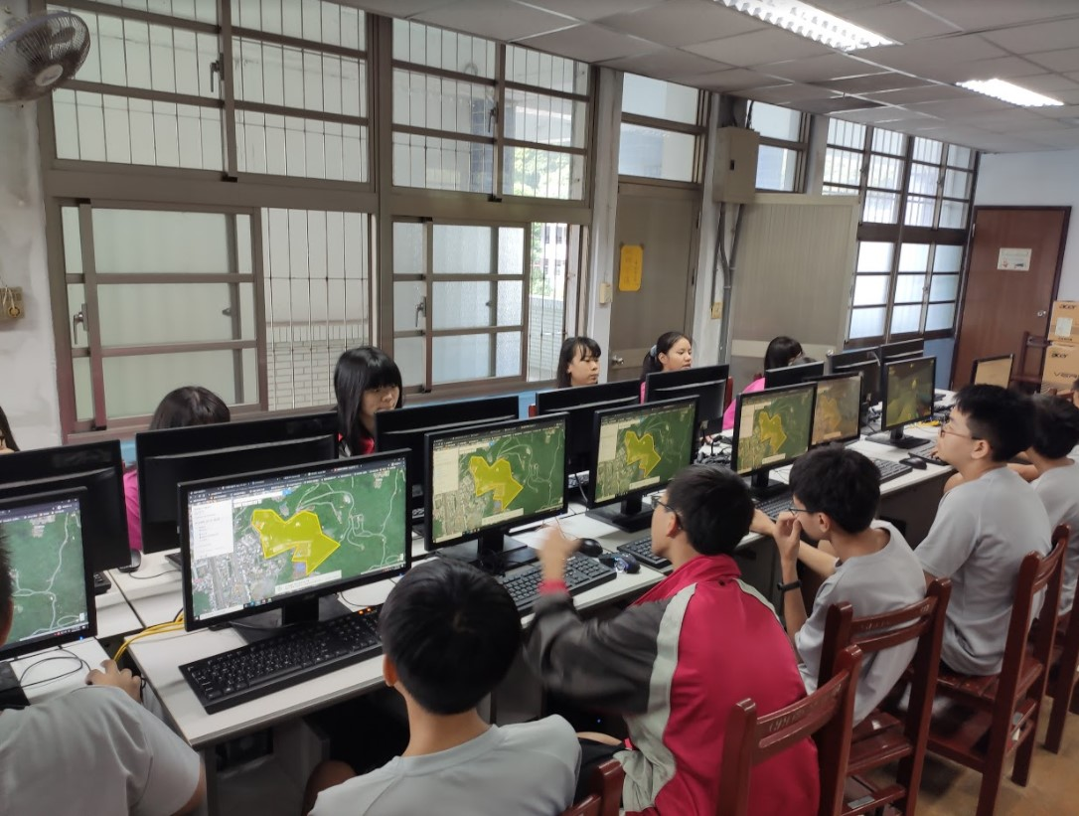
基隆市立南榮國民中學 109 學年度第 1 學期學生多元評量實施成果

